Analiza sličnih rešenja

1. [**NadjiMajstora**](https://www.nadjimajstora.rs/)

NadjiMajstora je veb sajt čiji je glavni zadatak povezivanje korisnika sa majstorom koji odgovara njegovim potrebama. Podržava pretragu majstora po kategorijama, zanimanjima, uslugama koje majstori nude i lokaciji. Postoji mogućnost ocenjivanja i komentarisanja majstora, što pomaže korisnicima pri izboru majstora koji bi rešio njihov problem.

Na početnoj stranici(slika 1.1) nalazi se polje za pretragu gde se može uneti bilo koji od navedenih parametara za pretragu.  
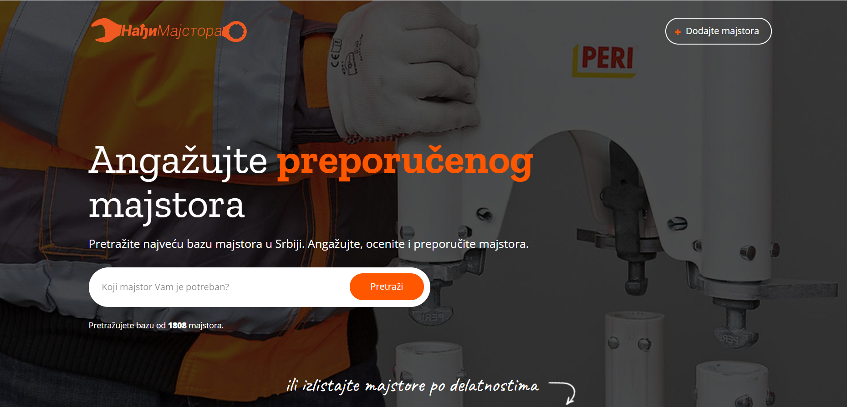  
 Slika 1.1 - Početna stranica

Klikom na dugme “Pretraži” otvoriće se nova stranica(slika 1.2) sa rezultatima pretrage. Na stranici se nalazi tabela sa podacima(ime i prezime majstora ili ime firme, zanimanje, broj recenzija i prosečna ocena) o majstorima/firmama koji zadovoljavaju kriterijum pretrage, što može biti ime majstora/firme, kategorija, zanimanje ili lokacija. Podatke je moguće sortirati klikom na kolonu sa podacima prema kojim se želi sortirati.   
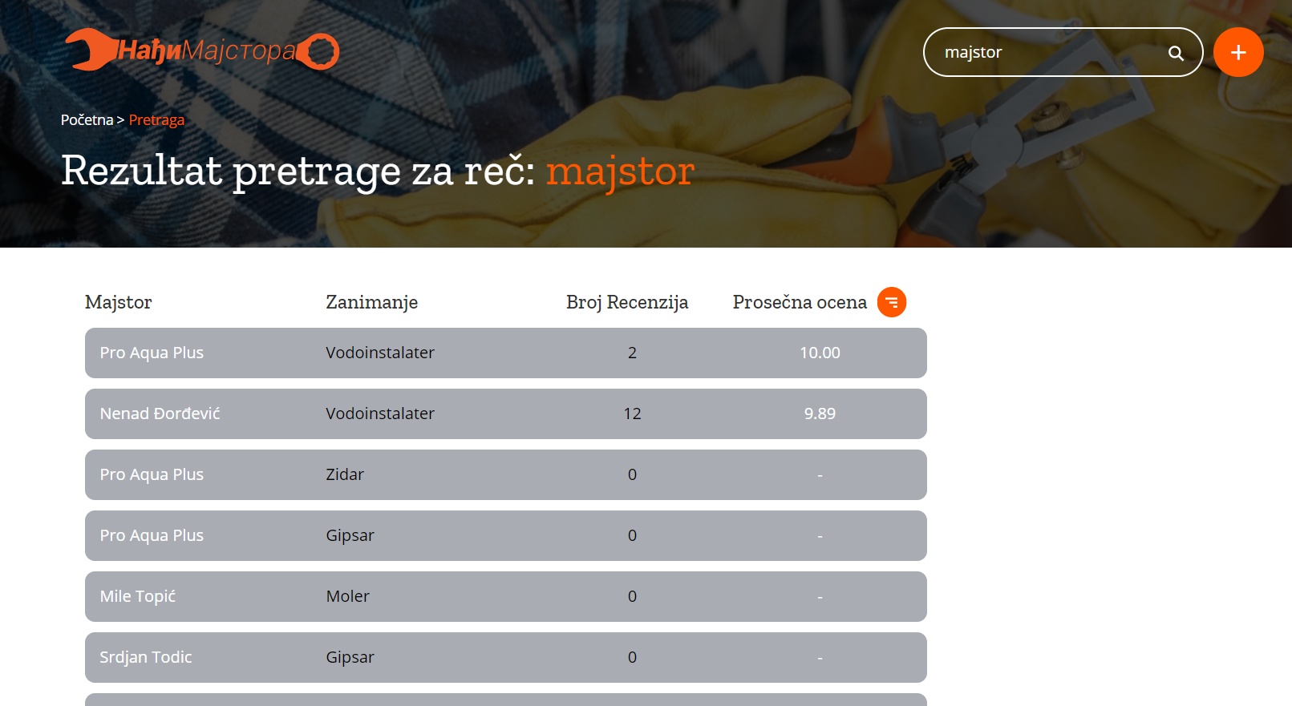  
 Slika 1.2 - Rezultat pretrage majstora

Na početnoj stranici postoji i mogućnost dodavanja novog majstora u bazu. Klikom na dugme “Dodaj majstora” u zavisnosti od toga da li majstor želi da se registruje ili korisnik želi da predloži novog majstora, biće otvorene različite forme za unos odgovarajućih podataka(slika 1.3).  
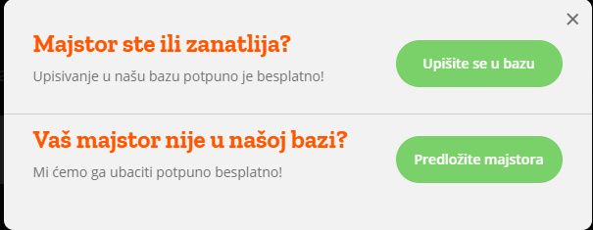  
 Slika 1.3 Prozor koji se otvara klikom na dugme “Dodaj majstora”

Klikom na dugme “Upišite se u bazu” otvara se novi prozor sa formom za registraciju. Sa leve strane korisnik ima opciju da izabere da li je fizičko ili pravno lice, i u zavisnosti od toga biće mu traženi različiti lični podaci. Forma ima 4 dela(prvi zavisi od izbora lica, a ostali su isti za oba):  
 - Unos ličnih podataka - u zavisnosti od toga da li je u pitanju fizičko ili pravno lice, forma će izgledati drugačije. Ako je u pitanju fizičko lice(slika 1.4), od ličnih podataka biće traženo ime, prezime, tri broja telefona(jedan obavezan), email, mesto, adresa i prebivalište. Ako je u pitanju pravno lice(slika 1.5), potrebno je uneti naziv firme, PIB firme, logo, tri broja telefona(jedan obavezan), email, mesto, adresa i prebivalište. Klikom na dugme “Dalje” prelazi se na sledeći korak.

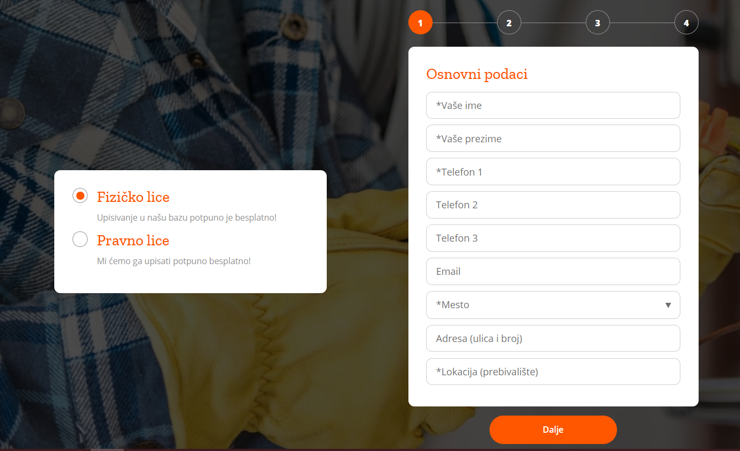  
 Slika 1.4 Unos ličnih podataka - fizičko lice

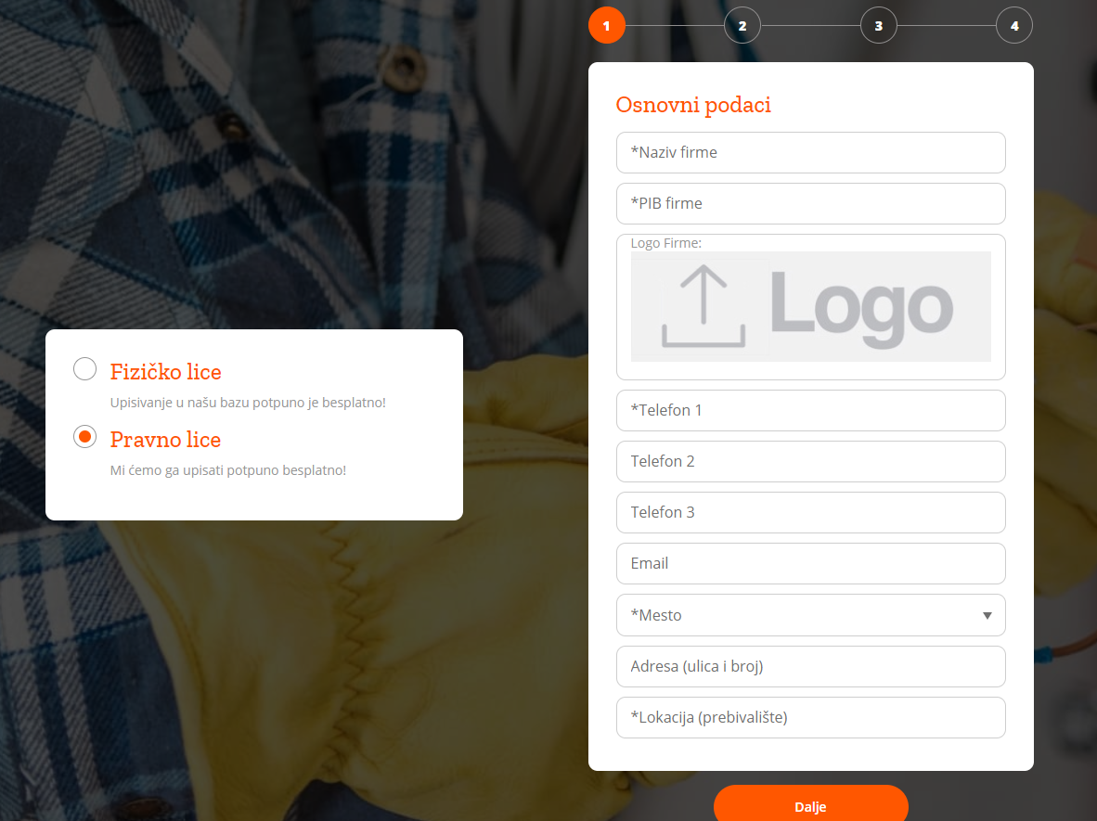  
 Slika 1.5 Unos ličnih podataka - pravno lice

- Unos stručnih podataka - obuhvata unos podataka o zanimanju majstora(slika 1.6). Unosi se kategorija zanimanja(padajući meni sa ponuđenim kategorijama kao što su elektrika, građevinski radovi, održavanje vozila, nekategorizovano, …), zanimanje koje zavisi od izbora kategorije(inicijalno je prazno, ali izborom kategorije padajući meni se popuni i moguće je izabrati zanimanje), unos usluga koje se nude(koje zavise od izbora zanimanja), izbor da li majstor izlazi na teren i unos opština koje majstor pokriva. Klikom na dugme “Dalje” prelazi se na sledeći korak.

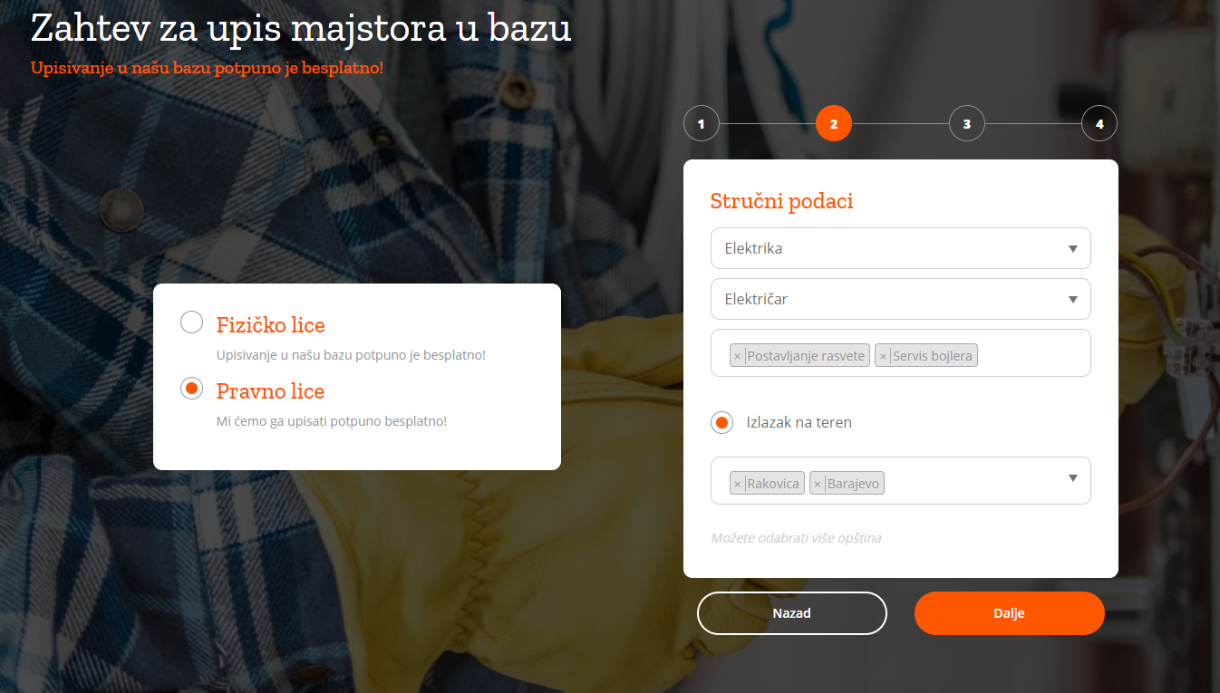  
 Slika 1.6 - Unos stručnih podataka

- Unos radnog vremena - obuhvata unos podataka o tačnom radnom vremenu majstora. Omogućen je izbor dana i satnice(slika 1.7). Klikom na dugme “Dalje” prelazi se na poslednji korak.

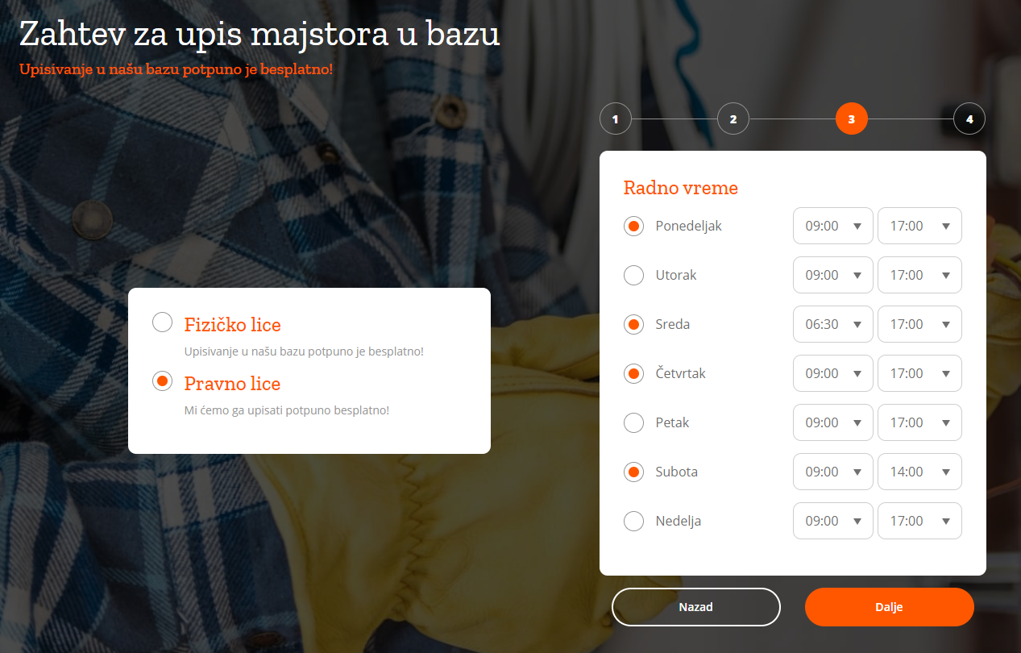  
 Slika 1.8 - Unos radnog vremena

- Izbor opcije za oglašavanje - majstoru se nudi opcija besplatnog i plaćenog oglašavanja(slika 1.9). Plaćanjem oglasa majstor će, ako zadovoljava uslove pretrage, biti uvijek na vrhu tabele i istaknut posebnom bojom, bez obzira na sortiranje. Klikom na “Pošalji zahtev” šalje se zahtev administratoru koji će odobriti ili odbiti.

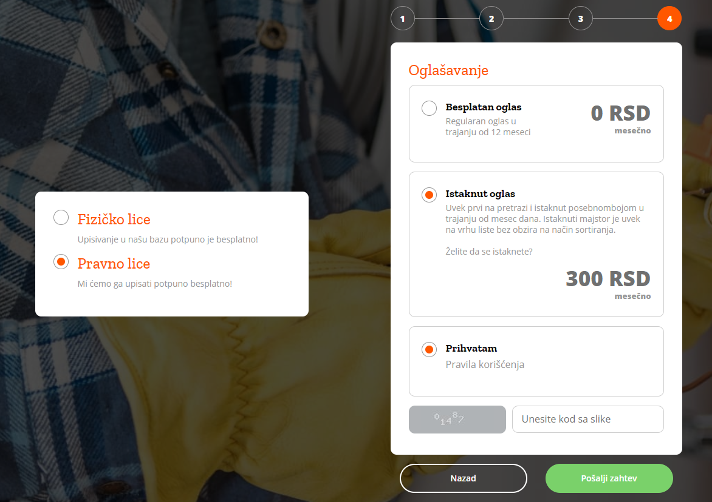  
 Slika 1.9 - Izbor načina oglašavanja

Sa druge strane, klikom na dugme “Predložite novog majstora”(slika 1.3), otvara se forma(slika 1.10) za unos podataka o novom majstoru. Očekuje se unos imena i prezimena osobe koja želi da predloži novog majstora, ime i prezime majstora, zanimanje majstora i broj telefona majstora. Klikom na “Pošalji zahtev” šalje se zahtev administratoru koji će odobriti ili odbiti.

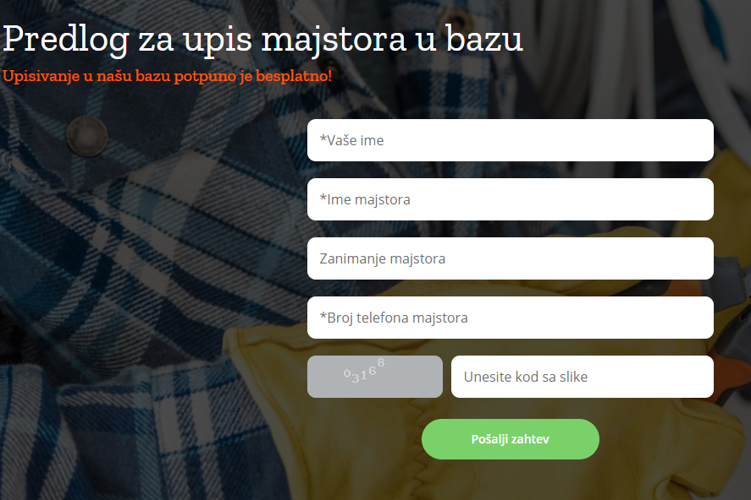  
 Slika 1.10 - Unos podataka o novom majstoru

Da bi se olakšala pretraga majstora, korisniku je na pocetnoj stranici omogućeno da ručno bira parametre po kojima će majstor biti pretraživan(slika 1.11). Ti parametri se nalaze ispod polja za pretragu, i uključuju “Građevinski radovi”, “Elektrika”, “Održavanje”, “Cevne instalacije”, “Obrada materijala”, “Garderoba i nakit”, “Održavanje vozila” i “Nekategorizovano”. Ispod svake kategorije nalazi se i broj trenutno registrovanih majstora čije zanimanje se nalazi u konkretnoj kategoriji.  
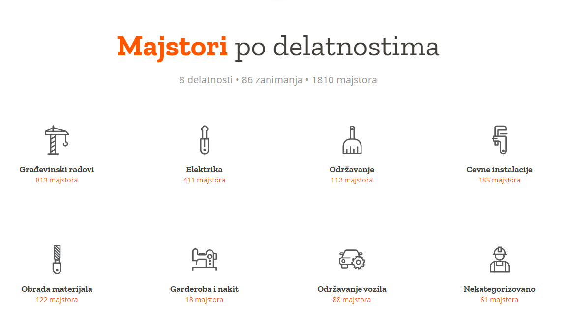  
 Slika 1.11 - Kategorije zanimanja

Klikom na željenu kategoriju otvoriće se nova stranica na kojoj se nalazi tabela sa zanimanjima izabrane kategorije(slika 1.12). Pored toga, sa lijeve strane se nalaze tabovi sa prethodno navedenim kategorijama, tako da je moguće promijeniti izbor kategorije.  
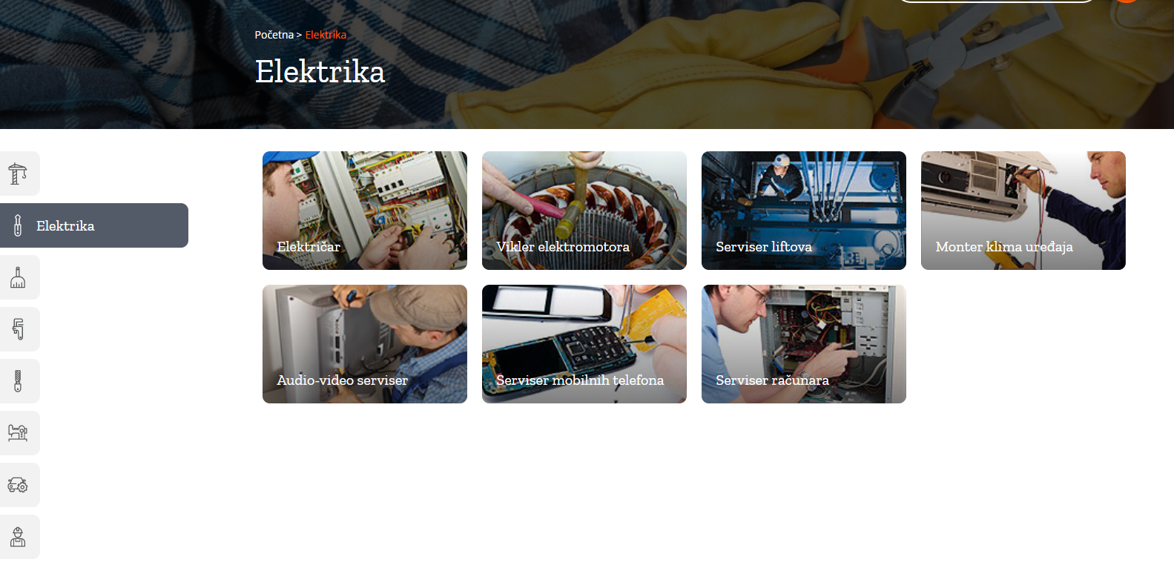  
 Slika 1.12 - Izbor zanimanja  
Klikom na željeno zanimanje otvoriće se nova stranica(slika 1.13) na kojoj se nalazi tabela sa podacima(ime i prosečna ocena) o majstorima izabranog zanimanja. Sa leve strane nalazi se meni u kojem se bira dodatni filter(usluga i lokacija na koju majstor izlazi). Takođe je moguća promena inicijalno izabrane kategorije zanimanja.

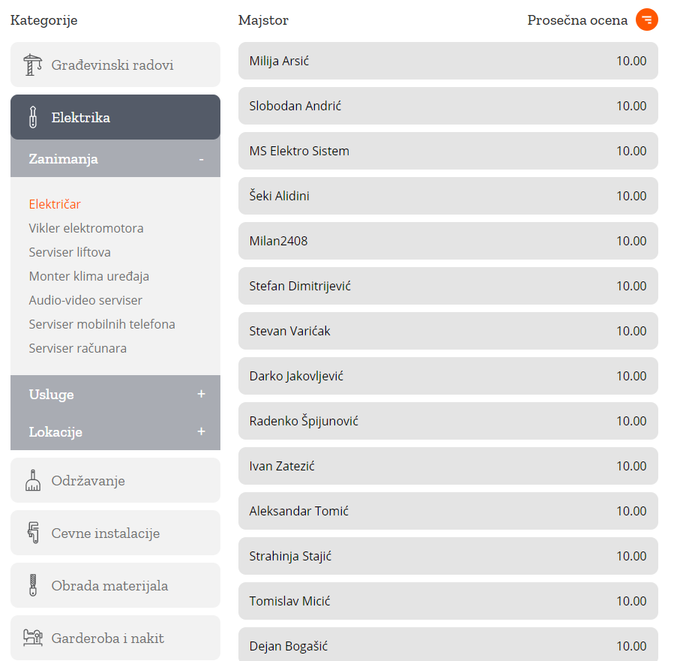  
 Slika 1.13 - Rezultat pretrage  
Klikom na željenog majstora otvoriće se nova stranica na kojoj se nalaze informacije o majstoru. To uključuje: usluge koje majstor nudi(slika 1.14), ocene i komentari korisnika(slika 1.15), kontakt informacije i radno vreme i područja na kojim majstor izlazi na teren(slika 1.17 i 1.18).

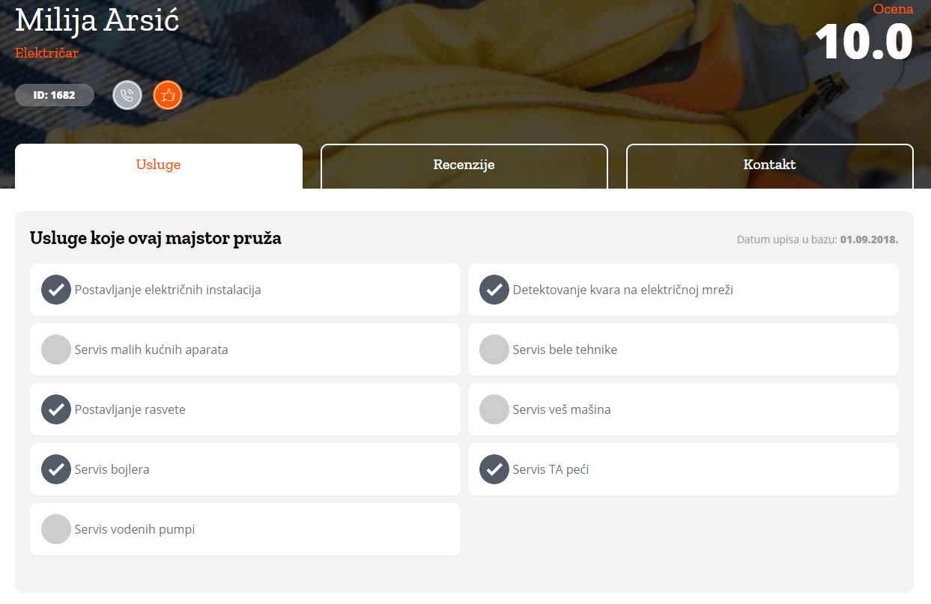  
 Slika 1.14 - Usluge majstora

Klikom na tab “Usluge”(slika 1.14) moguće je videti sve usluge koje majstor pruža, prikazane kao checkbox.

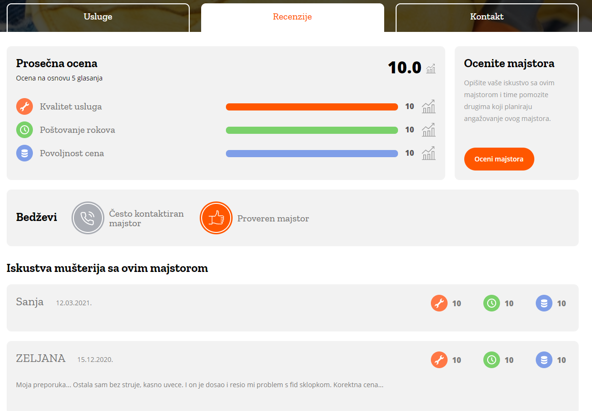  
 Slika 1.15 - Recenzije majstora

Klikom na tab “Recenzije”(slika 1.15) moguće je vidjeti prosečnu ocjenu majstora, kao i prosječne ocjene za parametre kao što su kvalitet usluge, poštovanje rokova i povoljnost cene. Na dnu stranice prikazani su i komentari koje su ostavili korisnici, zajedno sa njihovim ocjenama. Sa desne strane nalazi se dugme “Oceni majstora”. Klikom na to dugme otvara se forma za kreiranje komentara i recenzije(slika 1.16). U toj formi je potrebno uneti ime korisnika, komentar i ocjene za kvalitet usluge, poštovanje rokova i povoljnost cene od 1 do 10. Klikom na “Postavi recenziju” recenzija se kreira.

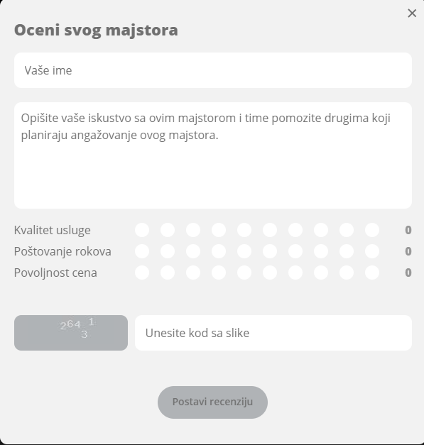  
 Slika 1.16 - forma za kreiranje recenzije

U kontakt informacijama(slika 1.17 i slika 1.18) nalaze se informacije kojima se može doći do majstora. U pitanju su kontakt telefon, prebivalište, radno vreme i mapa područja na koje majstor izlazi. Područja na koja majstor izlazi prikazana su zatvorenom krivom linijom na Google mapi.  
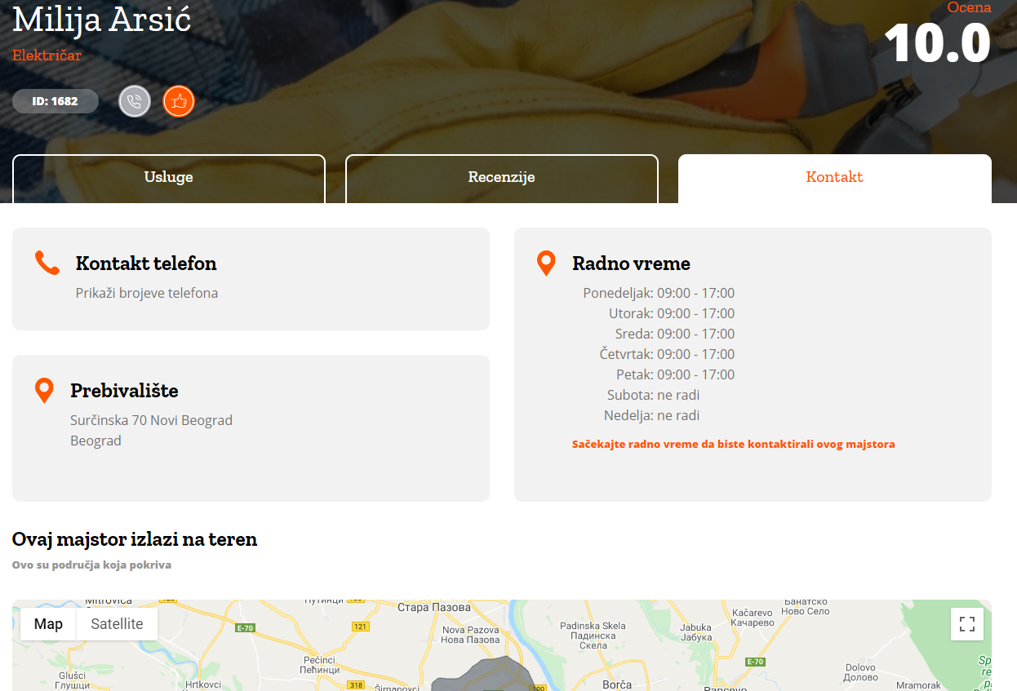  
 Slika 1.17 - Kontakt informacije majstora

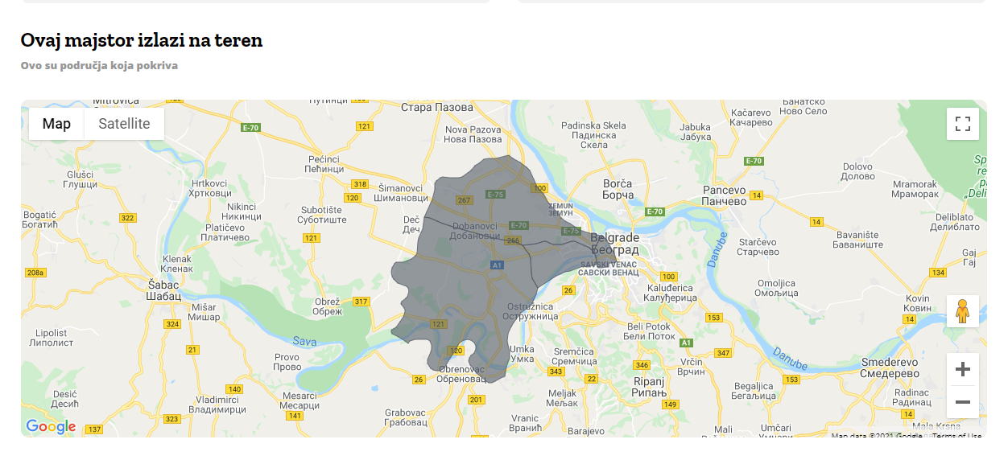  
 Slika 1.18 - Mapa sa lokacijama na koje majstor izlazi

1. [**MyWorkman**](https://www.myworkman.co.uk/)

MyWorkman je veb sajt čiji je glavni zadatak povezivanje korisnika sa majstorom koji odgovara njegovim potrebama. Podržava postavljanje oglasa za posao od strane korisnika, a majstorima omogućava da lakse nađu posao. Postoji pretraga majstora.

Na početnoj stranici nalazi se početak forme za kreiranje oglasa za posao(slika 2.1).   
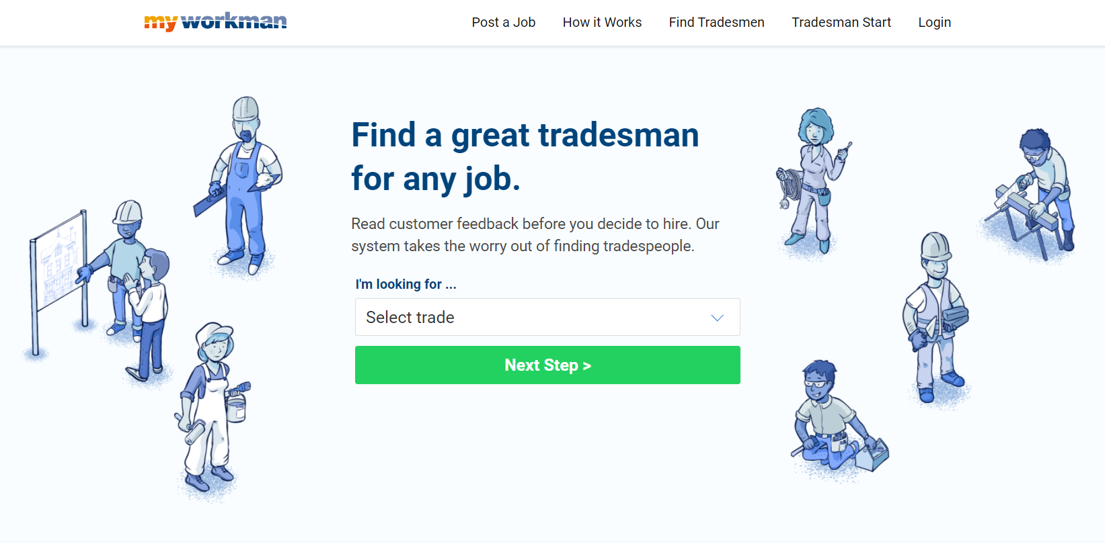  
 Slika 2.1 - Početna stranica

Početak forme jeste zapravo izbor kategorije posla. Klikom na padajući meni izlistaju se sve kategorije u sistemu(npr. Electricians). Izborom kategorije i klikom na “Next step” forma se ažurira novim poljima kojima se detaljnije opisuje posao. Omogućen je unos poštanskog broja mjesta odakle je korisnik, kratak i detaljniji opis posla i email adresa korisnika na koju će se slati ponude za posao(slika 2.2). Klikom na “Post job now” oglas se kreira i biće vidljiv odgovarajućim majstorima(onim majstorima koji pokrivaju unetu lokaciju i koji pružaju usluge unete kategorije posla), koji će kontaktirati korisnika putem email-a.  
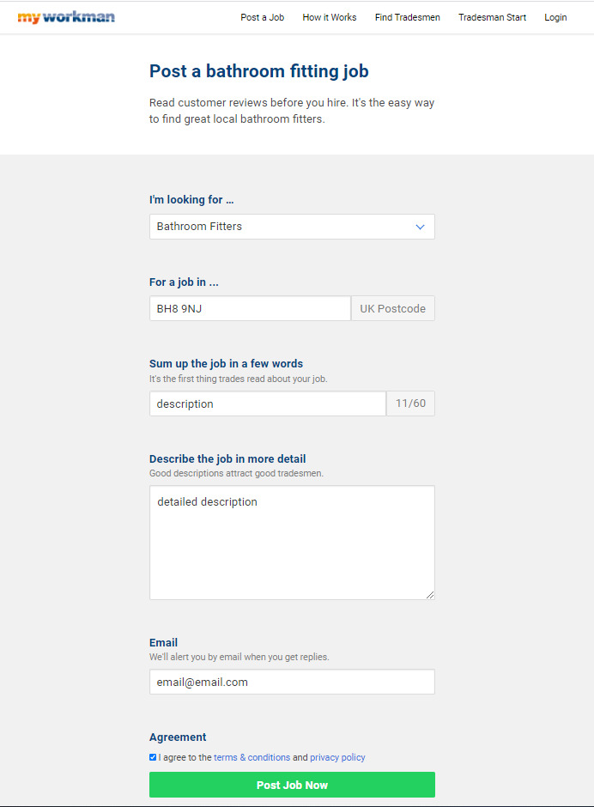  
 Slika 2.2 - Oglas za posao

Klikom na tab “How it works” na početnoj stranici otvoriće se stranica na kojoj je kratko i slikovito objašnjeno kako sajt funkcioniše(slike 2.3, 2.4, 2.5, 2.6).

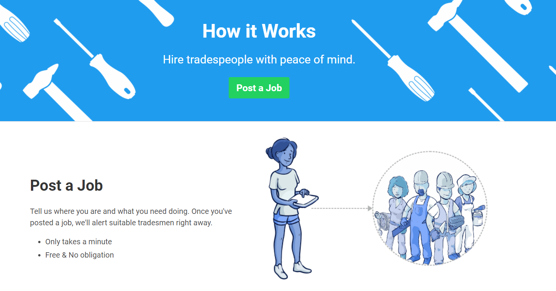  
 Slika 2.3 - Kako sajt funkcioniše 1

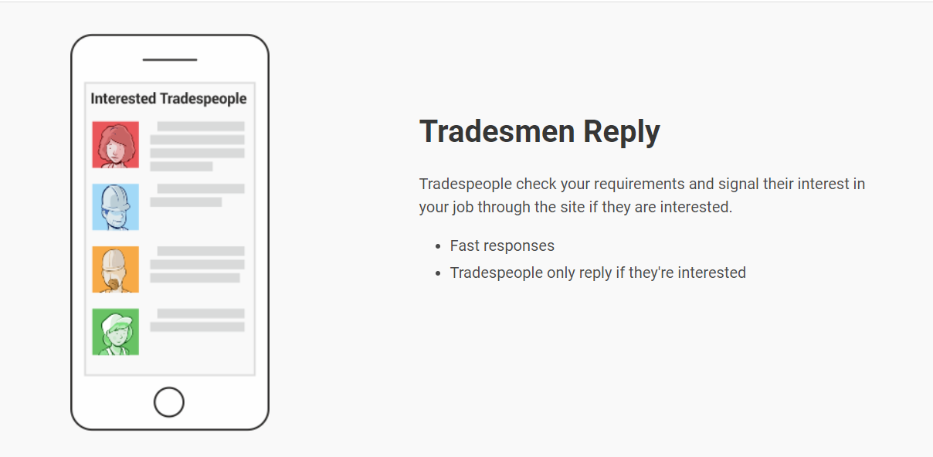  
 Slika 2.4 - Kako sajt funkcioniše 2

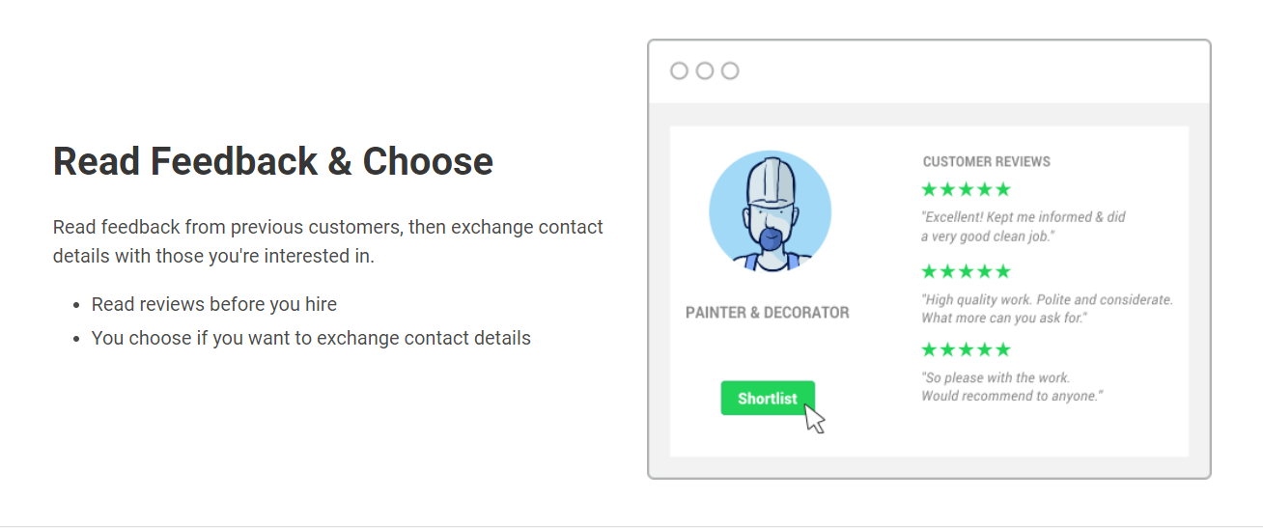  
 Slika 2.5 - Kako sajt funkcioniše 3

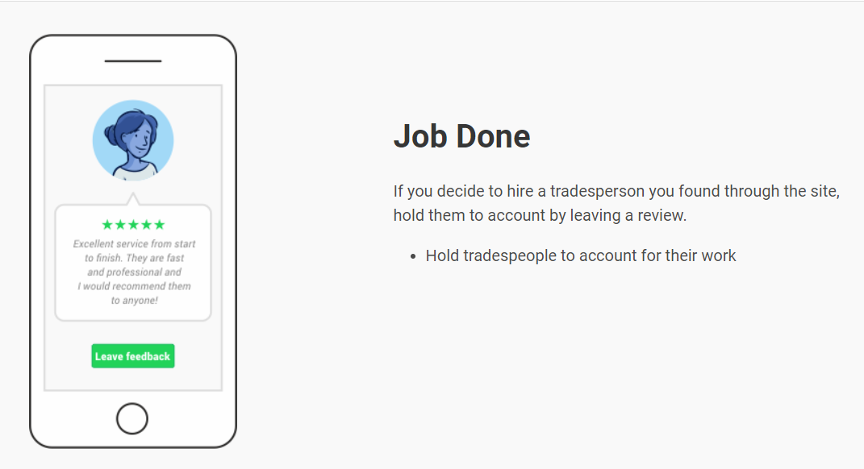  
 Slika 2.6 - Kako sajt funkcioniše 4  
  
Klikom na tab “Find tradesmen” na početnoj stranici otvoriće se stranica sa formom za pretragu identičnom kao na početnoj stranici i prikazom svih majstora(slika 2.7). Moguće je pretražiti majstore i filtrirati ih po kategoriji i poštanskom broju lokacije na kojoj izlaze na teren klikom na polje za pretragu(slika 2.8).  
Klikom na željenog majstora otvoriće se nova stranica na kojoj će se nalaziti sve informacije vezane za majstora(slika 2.9, 2.10 i 2.11). Klikom na “Invite to quote” majstor se poziva da vidi korisnikov oglas za posao.  
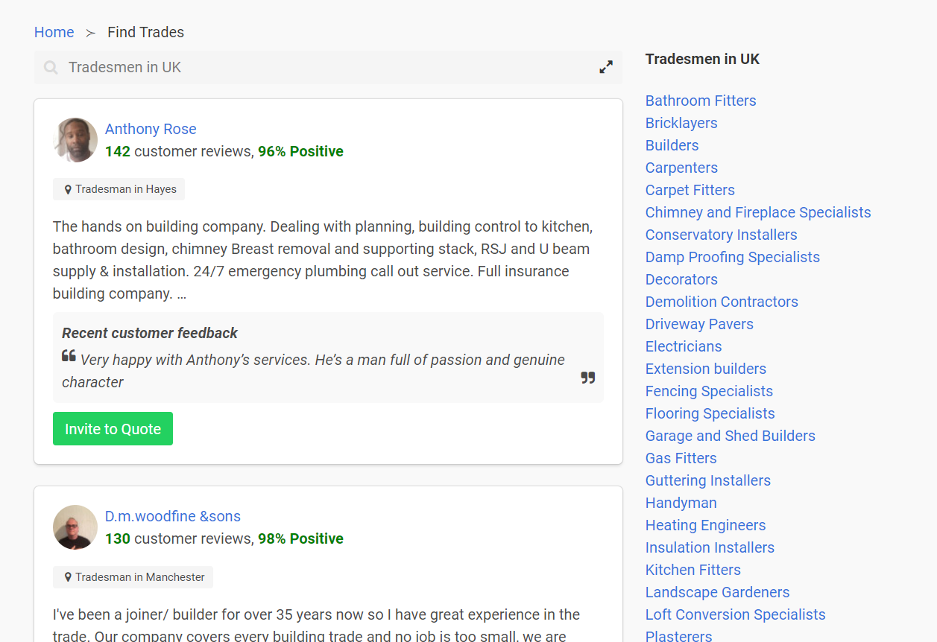  
 Slika 2.7 - Prikaz svih majstora

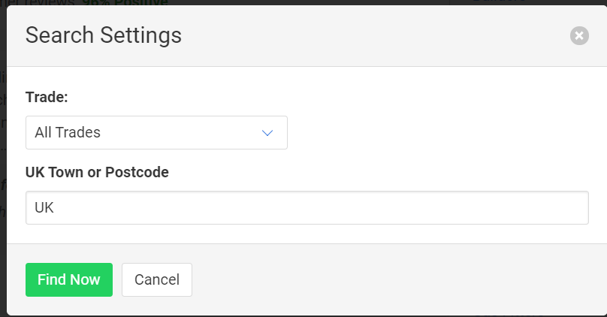  
 Slika 2.8 - Izbor filtera

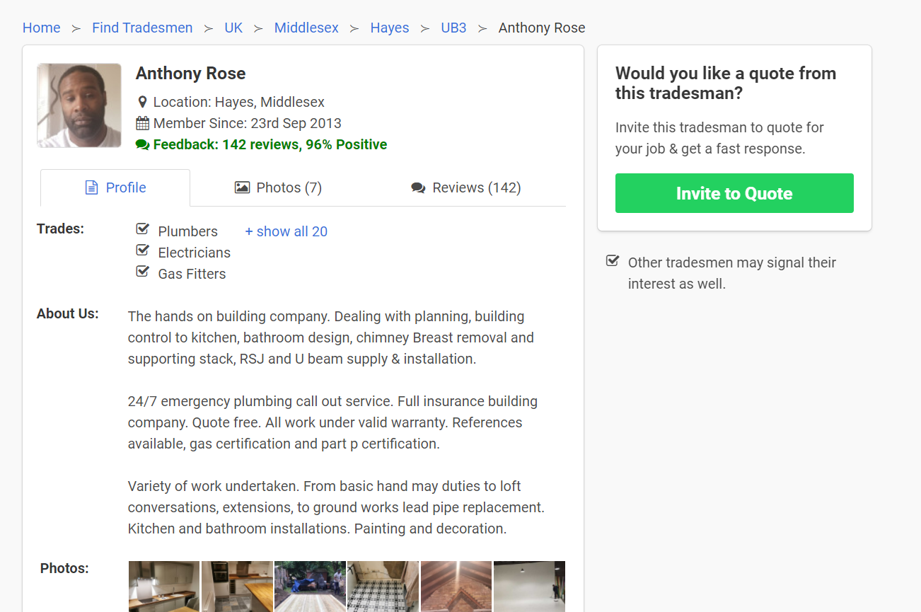  
 Slika 2.9 - Detaljne informacije o majstoru 1

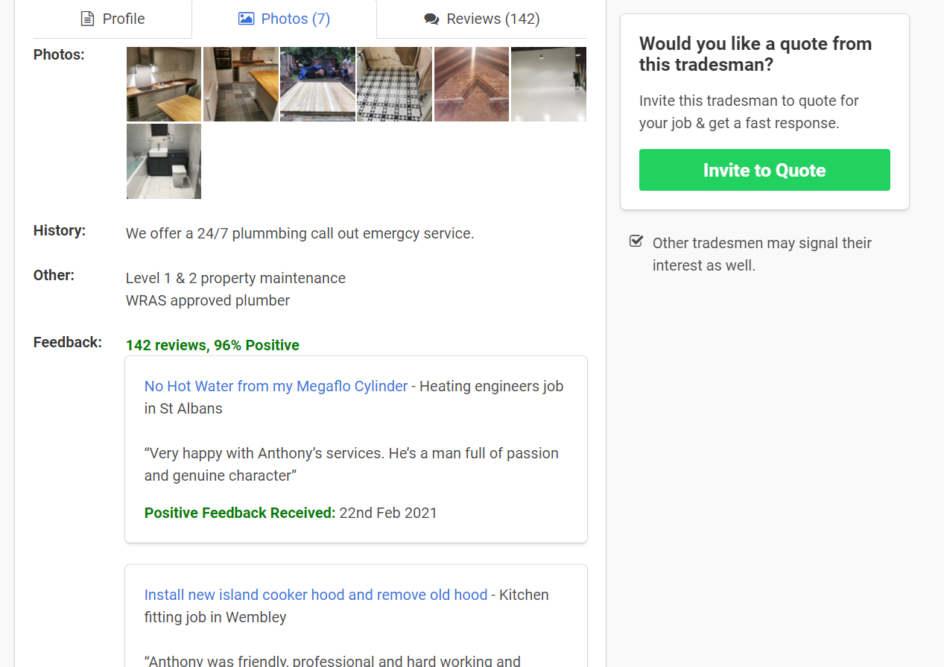  
 2.10 - Detaljne informacije o majstoru 2

Na detaljnom prikazu majstora moguće je vidjeti lične podatke(ime, prezime, adresa, prosečna ocena), usluge koje pruža, stručni podaci, fotografije rada, istorija rada i recenzije klijenata. Takođe je moguće, kao na prethodnoj stranici, pozvati majstora da vidi oglas za posao klikom na “Invite to quote”.

1. [**NeedWorkDone?**](http://needworkdone.co.uk/)

NeedWorkDone? je veb sajt čiji je glavni zadatak pronalaženje najbolja 3 majstora za okačeni oglas od strane korisnika.

Na početnoj stranici(slika 3.1) nalaze se 4 različita tipa majstora.

  
 Slika 3.1 - Početna stranica

Selektovanjem jednog tipa otvara se stranica za unošenje informacija o poslu(slika 3.2). Forma je za svaki tip ista.

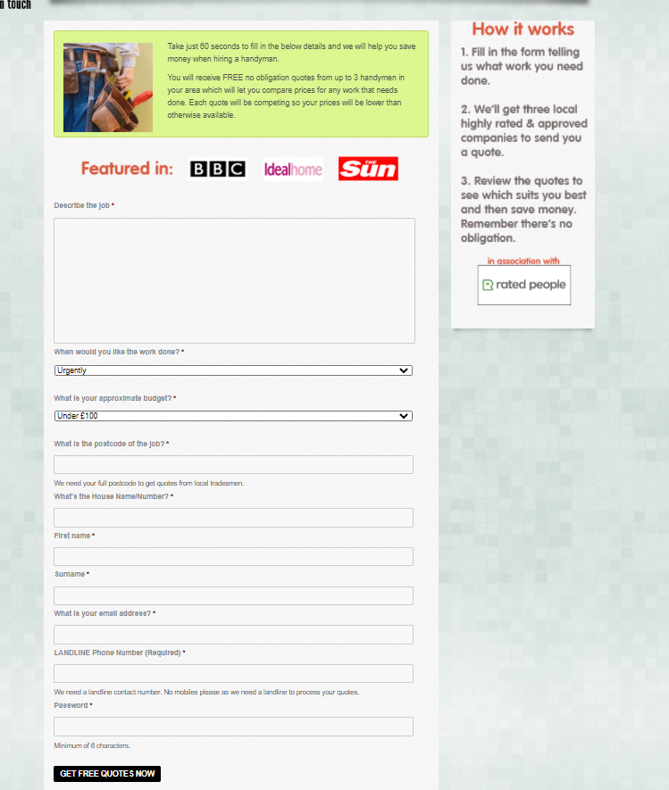  
 Slika 3.2 - Forma za oglas za posao

Forma nudi polja za unos detaljnog opisa posla, hitnosti(da li je posao potrebno odraditi što pre ili specificirati neki vremenski rok), budžet, poštanski broj korisnika, adresa, ime i prezime, email, broj telefona i lozinka(radi autentifikacije).

Klikom na “Get free quotes now” na uneti email šalju se 3 najbolja majstora na osnovu unetih informacija u oglasu za posao.

1. [**Checkatrade**](https://www.checkatrade.com/)

Checkatrade je veb sajt čiji je glavni zadatak povezivanje korisnika sa majstorom koji odgovara njegovim potrebama. Podržava pretragu majstora po usluzi, kao i filter po relevantnosti, lokaciji i oceni. Majstorima omogućava registraciju i prijavu na sistem, kao i da traže od korisnika da budu ocenjeni.

Na početnoj stranici(slika 4.1) nalazi se forma za pretragu majstora. Moguće je pretraživati majstore po imenu ili po usluzi, uz obavezno unošenje poštanskog broja. Korisnik može i ručno izabrati uslugu selektovanjem kategorije ispod forme(slika 4.2).   
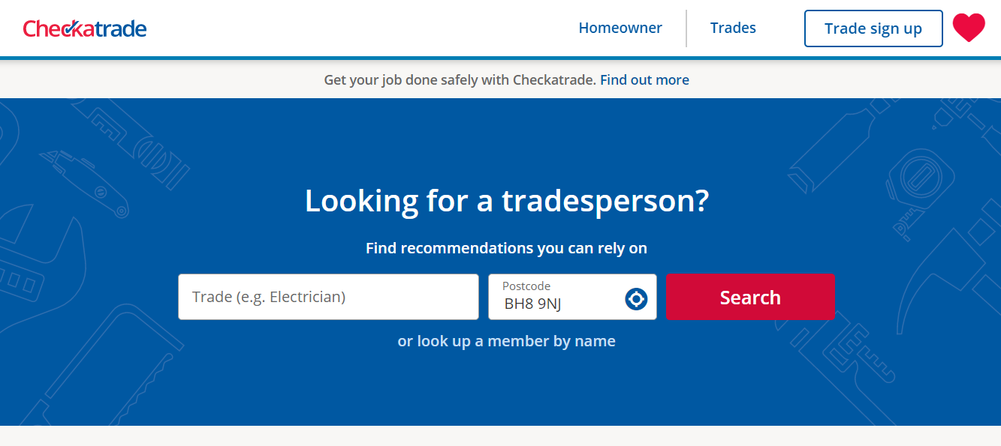  
 Slika 4.1 - Početna stranica - pretraga

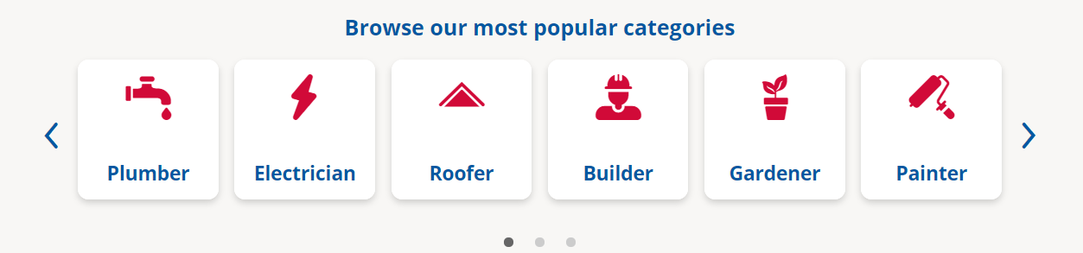  
 Slika 4.2 - Početna stranica - kategorije

Klikom na “Search” ili na konkretnu kategoriju otvara se nova stranica sa rezultatima pretrage(slika 4.3). Moguće je sortirati rezultate po relevantnosti, blizini(posmatra se lokacija korisnika i lokacija majstora), broju ocena i po prosečnoj oceni. Majstorima je moguće poslati oglas putem poruke i pozvati putem telefona.  
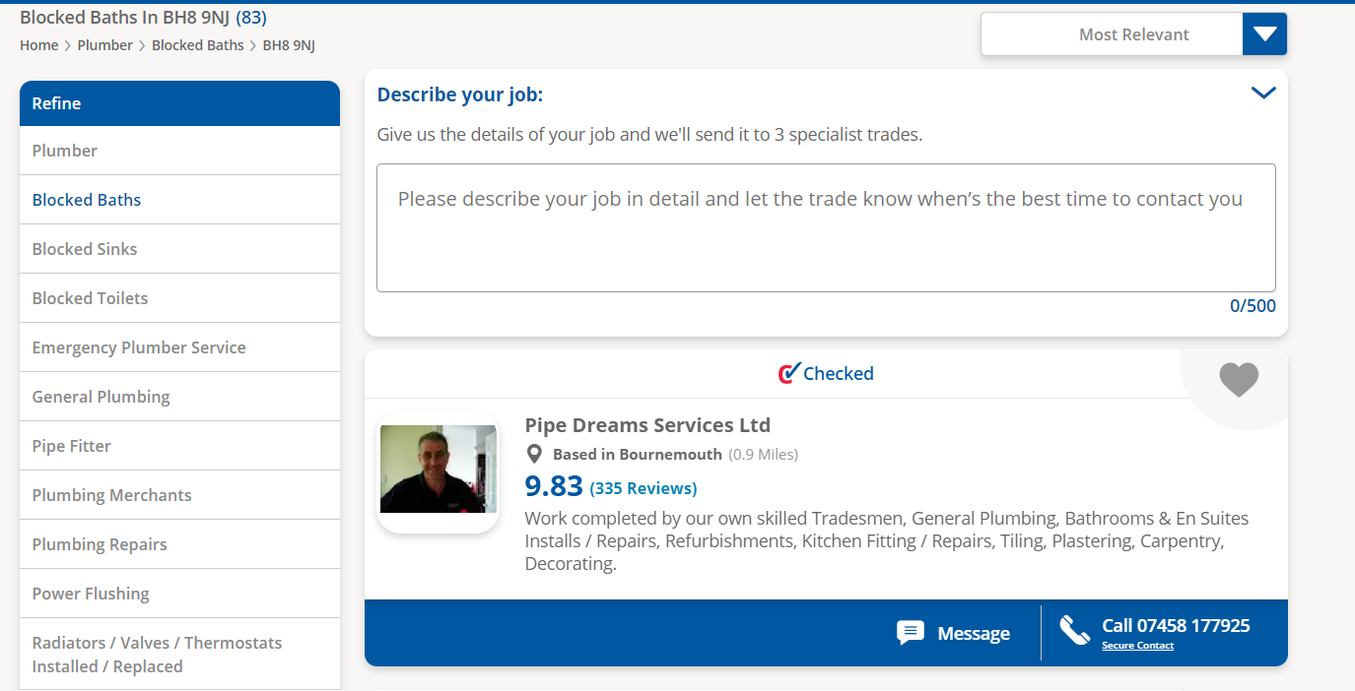  
 Slika 4.3 - Rezultat pretrage

Na stranici rezultata pretrage(slika 4.3) moguće je i kreirati oglas. Forma za oglas se nalazi na vrhu stranice. Klikom na formu omogućava se detaljniji opis oglasa(slika 4.4). Potrebno je uneti opis posla, ime i prezime, email, telefonski broj i poštanski broj. Klikom na “Send message” kreira se oglas i šalje se kao poruka svim majstorima koji su rezultat prethodne pretrage.

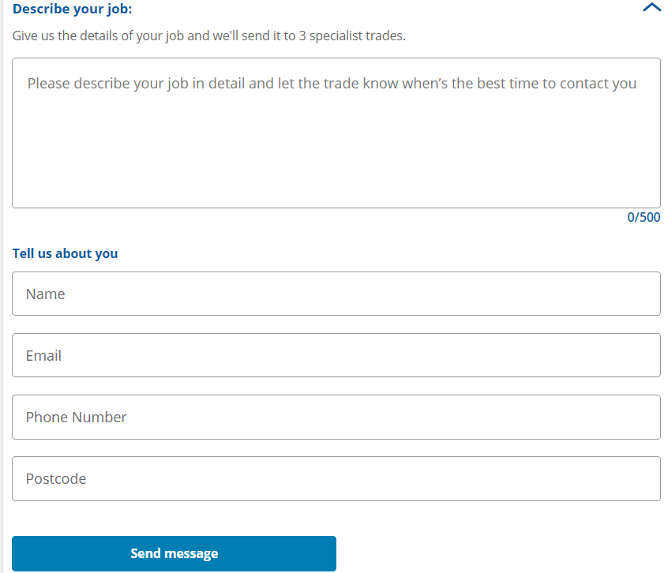  
 Slika 4.4 - Kreiranje oglasa  
Klikom na nekog od majstora otvara se nova stranica sa informacijama o majstoru(slika 4.5 i 4.6). Na toj stranici je moguće poslati poruku majstoru ili izvršiti telefonski poziv. Vidljive su sve relevantne informacije o majstoru/firmi kao sto su lični podaci, prosečna ocena, usluge, fotografije prethodnog rada, generalne informacije o majstoru i recenzije.  
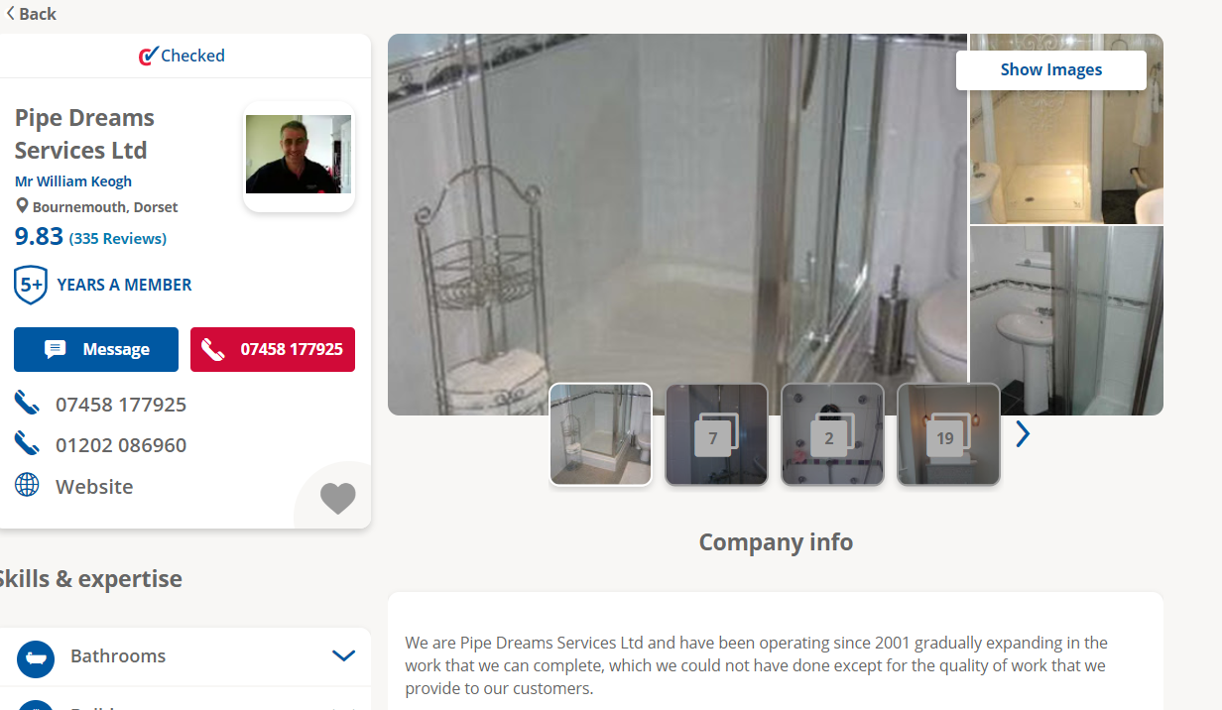  
 Slika 4.5 - Detaljan prikaz majstora 1

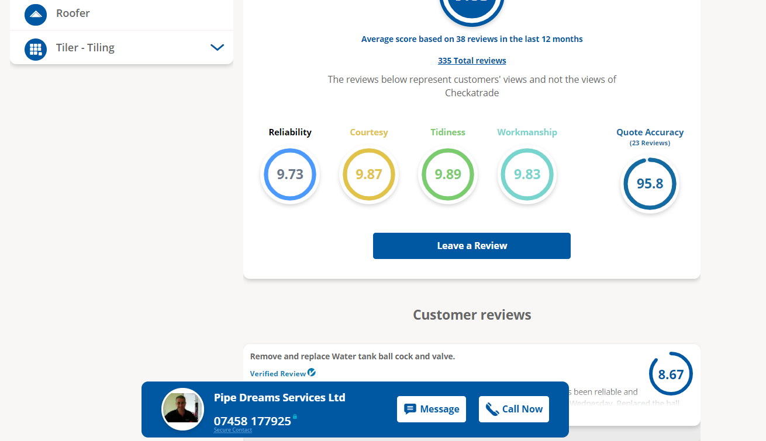  
 Slika 4.6 - Detaljan prikaz majstora 2

Klikom na “Leave a Review” moguće je ostaviti recenziju rada. Kreiranje recenzije se sastoji od 3 koraka. Sa desne strane može se videti template recenzije koji se dinamički ažurira unosom podataka. Prvi korak(slika 4.7 i slika 4.8) je unos generalnih informacija o odrađenom poslu, što uključuje vrstu usluge, kratak opis posla, datum, komentar i ocenu rada. Drugi korak(slika 4.9, 4.10 i 4.11) obuhvata unos utiska o ceni rada. Treći i poslednji korak(slika 4.12) obuhvata unos ličnih podataka korisnika koji ostavlja recenziju. Uključuje unos imena i prezimena, poštanskog broja, mobilnog telefona i emaila.

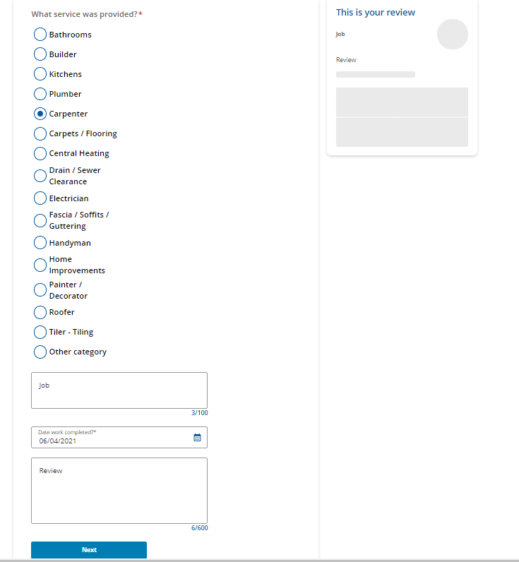  
 Slika 4.8 - Recenzija 1

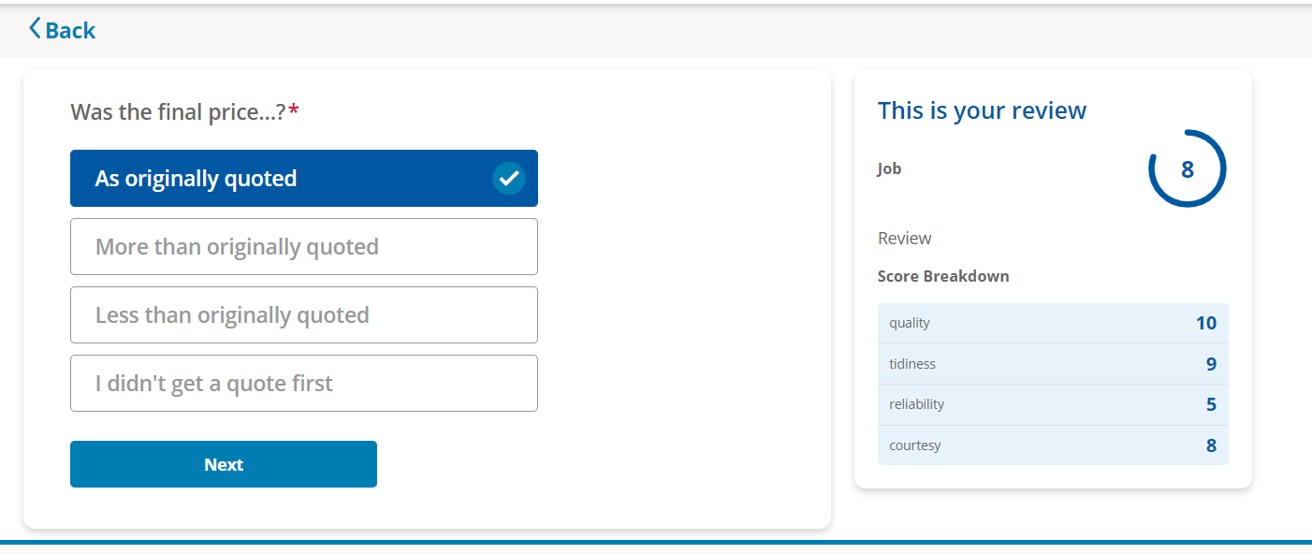  
 Slika 4.9 - Recenzija 2

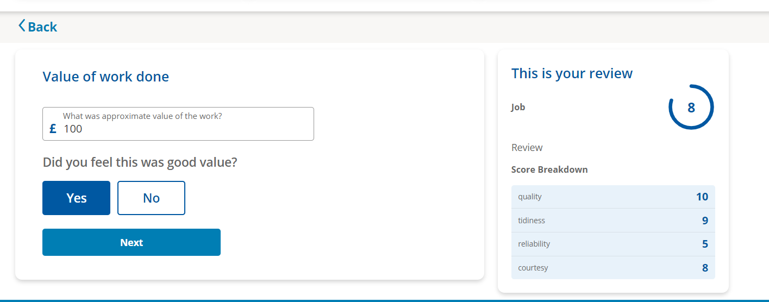  
 Slika 4.10 - Recenzija 3

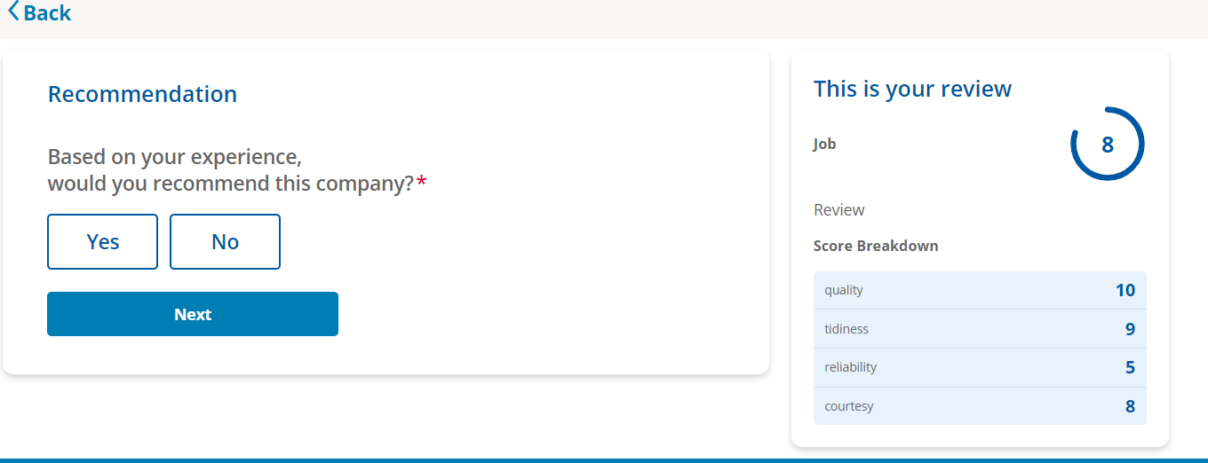  
 Slika 4.11 - Recenzija 4

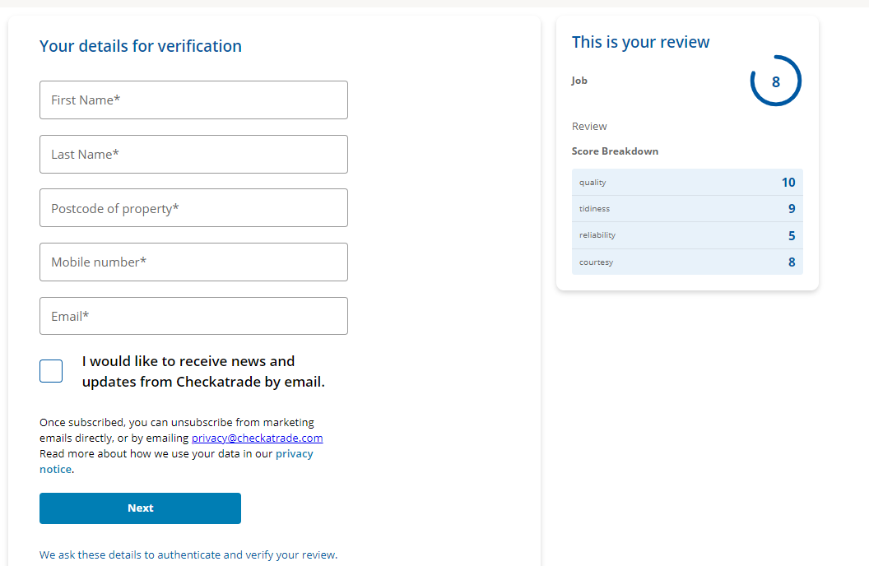  
 Slika 4.12 - Recenzija 5

Klikom na “Next” recenzija se kreira i biće vidljiva na detaljnom prikazu majstora.

1. [**Rated people**](https://www.ratedpeople.com/?variation=att-212)

Rated people je veb sajt čiji je glavni zadatak povezivanje majstora sa korisnikom putem oglasa za posao. Podržava kreiranje oglasa za posao od strane korisnika. Majstorima omogućava registraciju i prijavu na sistem, kao i da kontaktiraju korisnika oglasa koji im odgovara.

Na početnoj stranici(slika 5.1) nalazi se polje za unos usluge koja je potrebna korisniku . To je ujedno i početak forme za kreiranje oglasa.

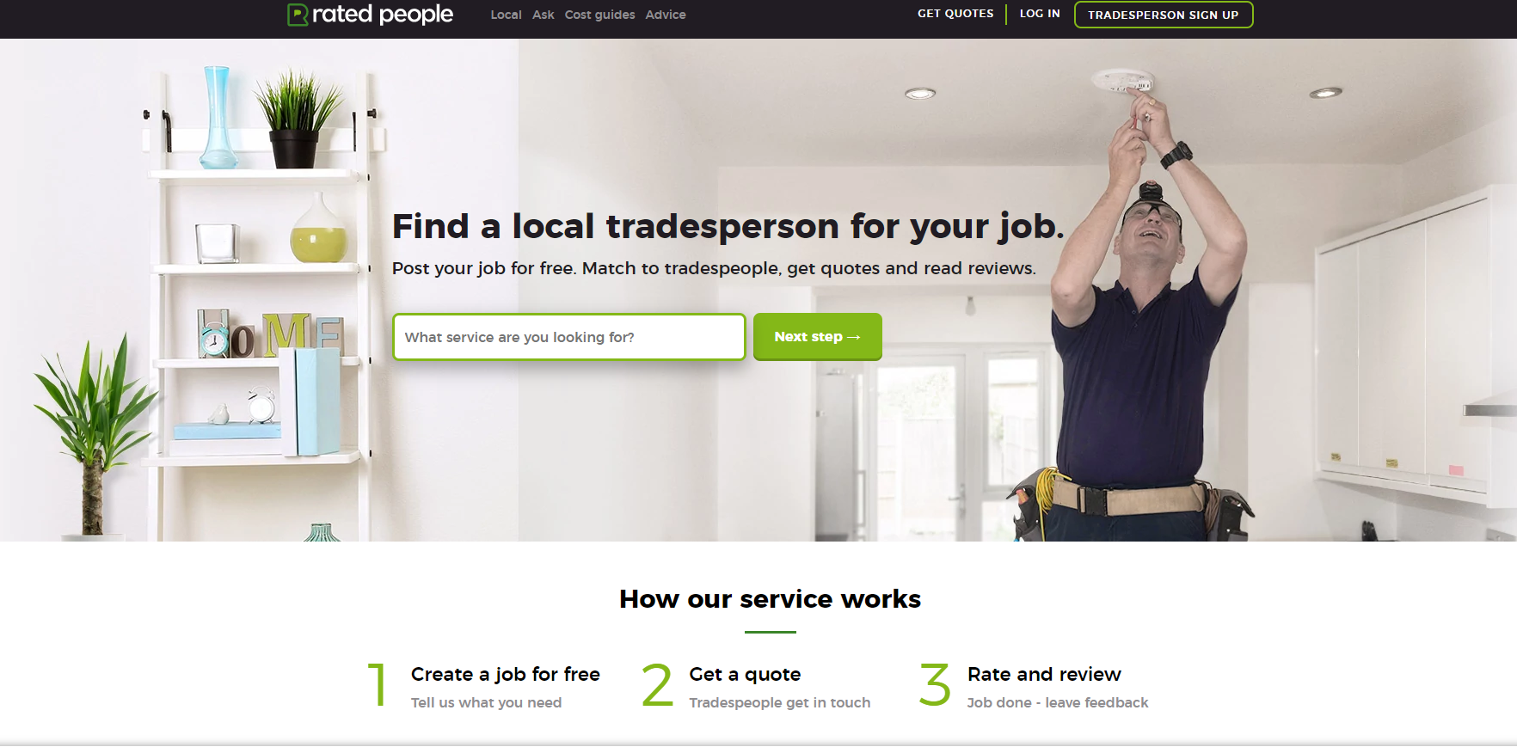  
 Slika 5.1 - Početna stranica

Unosom usluge(koja se popunjava kao Autocomplete) i klikom na “Next step” otvara se niz novih stranica za unošenje informacija o oglasu(slika 5.2-11).

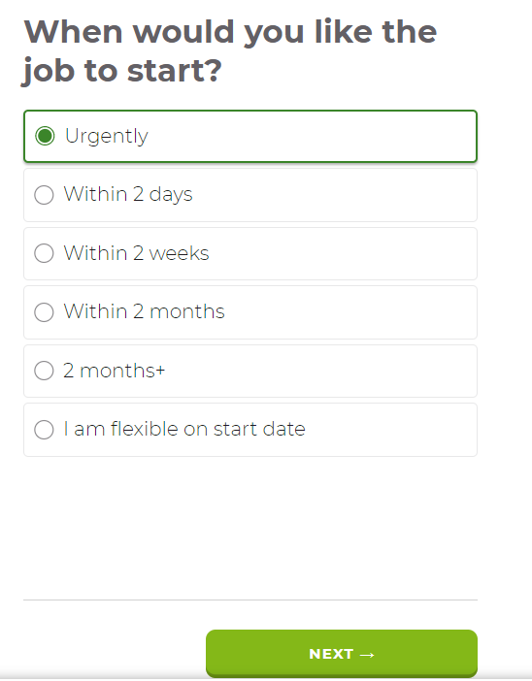  
 Slika 5.2 - Unos informacije kada treba odraditi posao

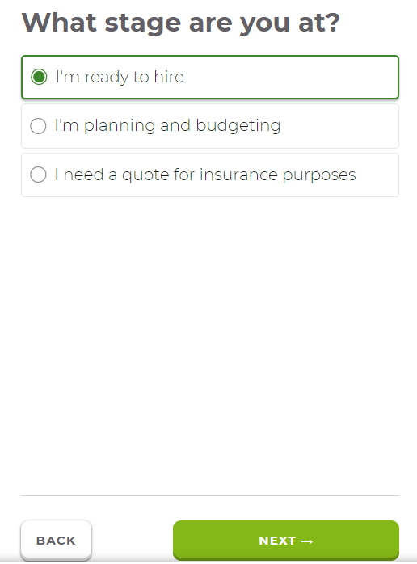  
 Slika 5.3 - Unos trenutnog statusa posla

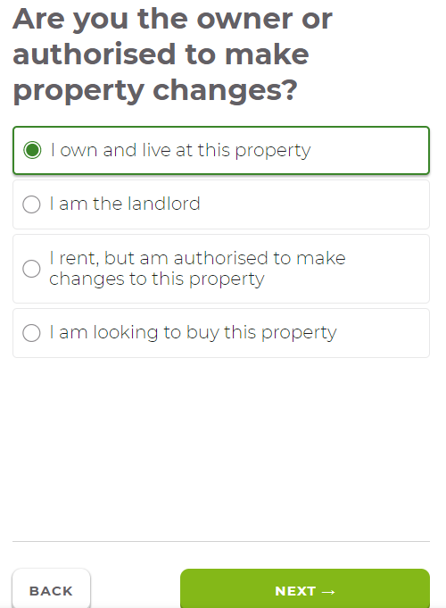  
 Slika 5.4 - Unos statusa svojine

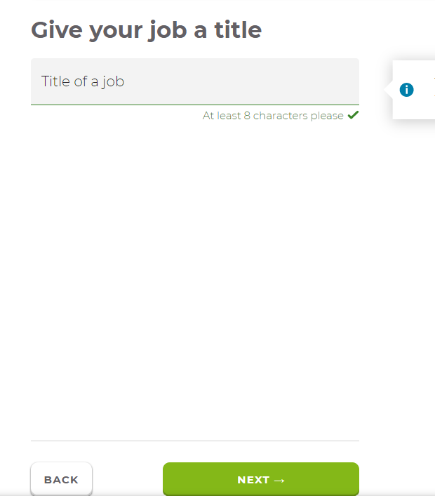  
 Slika 5.5 - Unos naslova posla

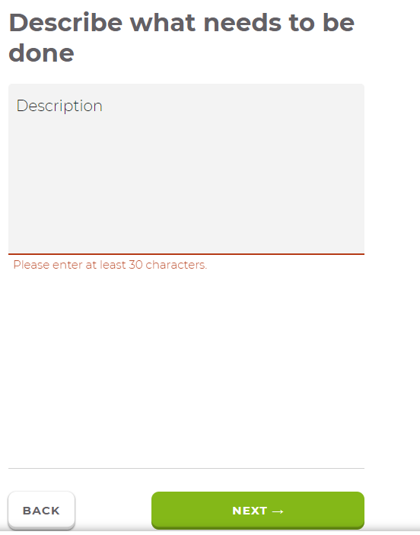  
 Slika 5.6 - Unos opisa posla

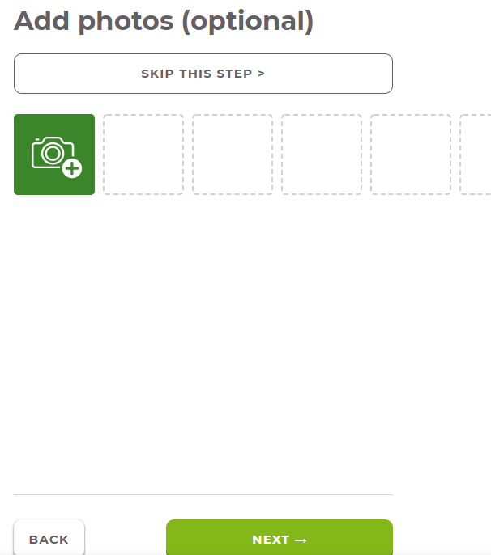  
 Slika 5.7 - Dodavanje fotografija svojine

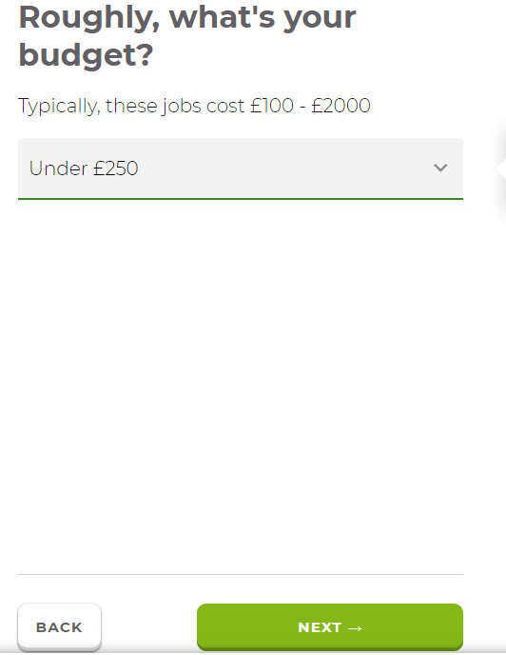  
 Slika 5.8 - Unos budžeta

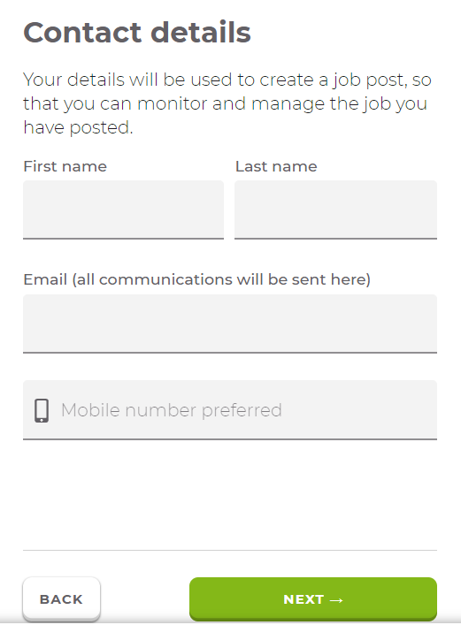  
 Slika 5.9 - Unos ličnih podataka

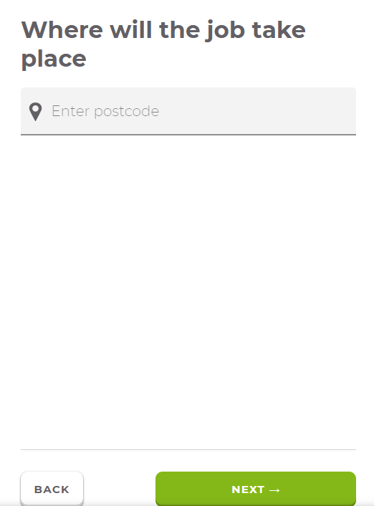

Slika 5.10 - Unos poštanskog broja

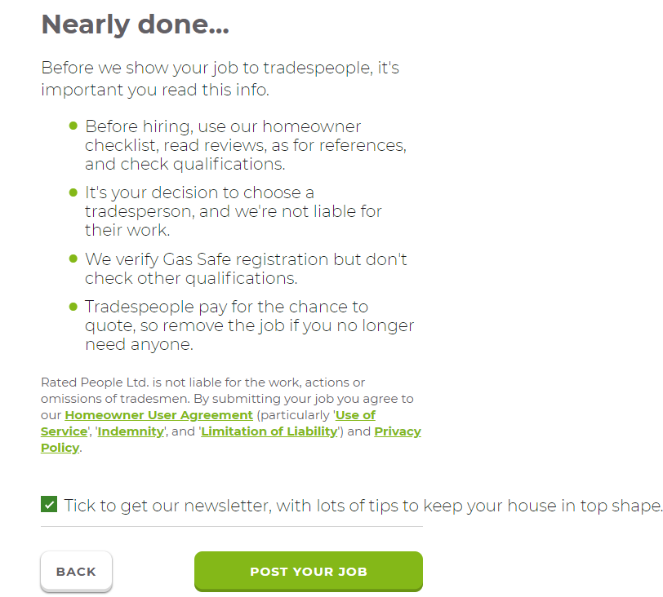  
 Slika 5.11 - Potvrda o kreiranju oglasa

Postoji i mogućnost pretrage majstora i pregleda informacija o njima. Izborom usluge, lokacije ili kategorije u navigacionom baru početne stranice otvoriće se nova stranica sa majstorima koji zadovoljavaju izabrani parametar(slika 5.12). Moguće ih je sortirati po relevantnosti i prosečnoj oceni, kao i filtrirati po lokaciji i usluzi.

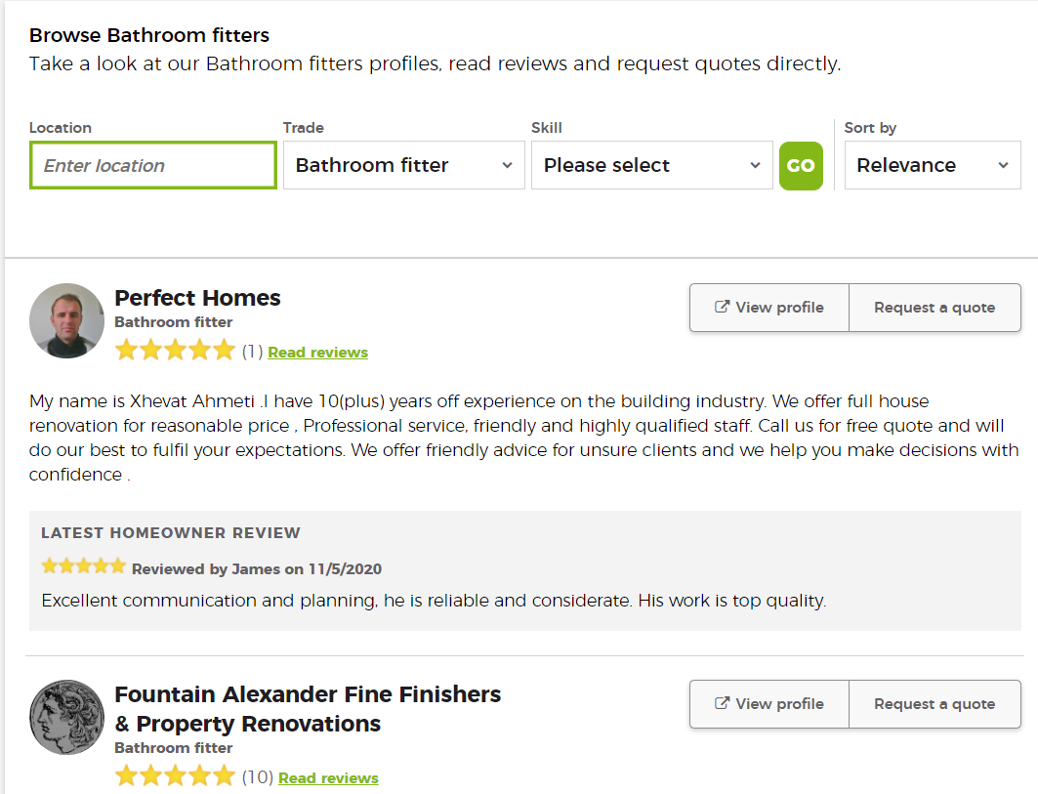  
 Slika 5.12 - Rezultat pretrage majstora

Klikom na majstora otvoriće se novi prozor sa informacijama o majstoru(slika 5.13, 5.14 i 5.15), koje uključuju lične podatke, prosečnu ocenu, fotografije prethodnog rada, usluge koje majstor pruža, pokrivenost lokacija na mapi i recenzije. Klikom na “Request a quote” moguće je obavestiti majstora o konkretnom oglasu posla na koji može da se prijavi.

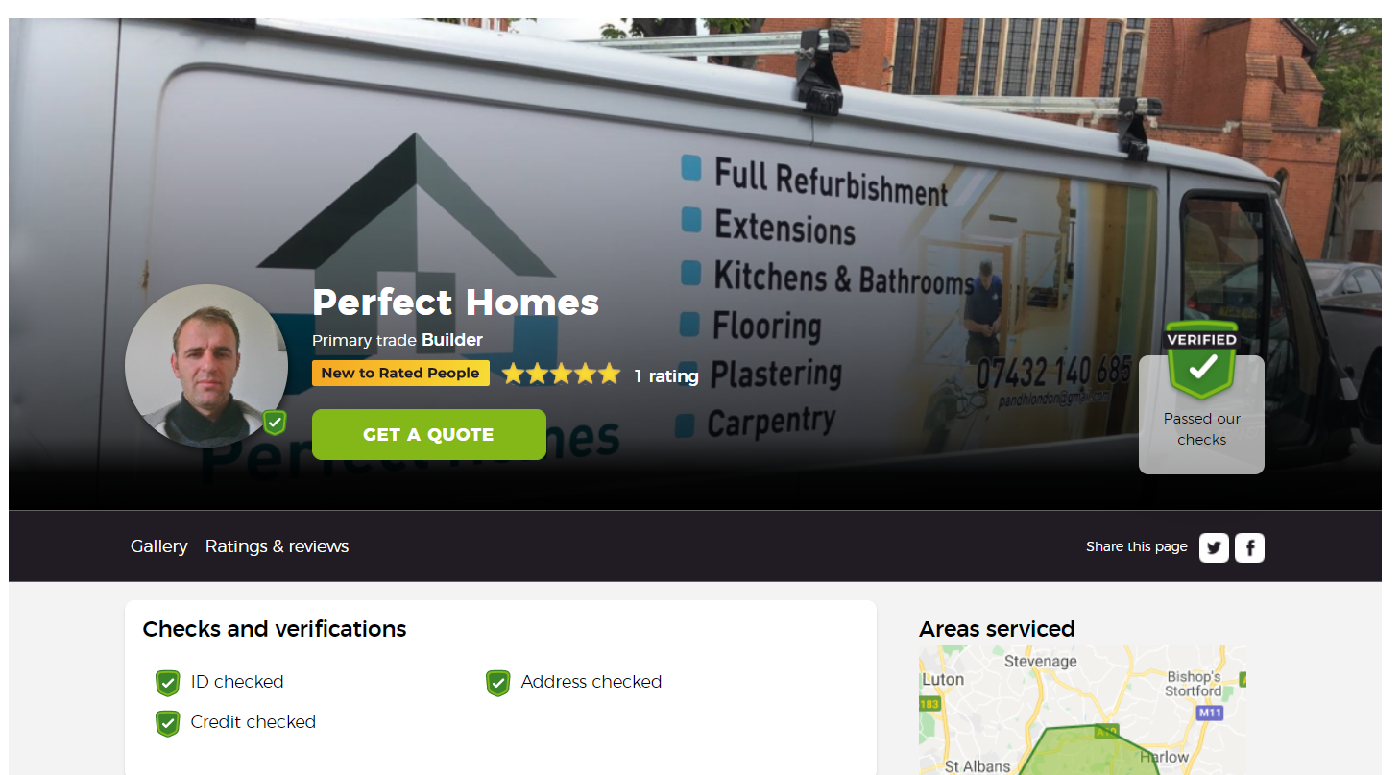  
 5.13 - Detaljne informacije o majstoru 1

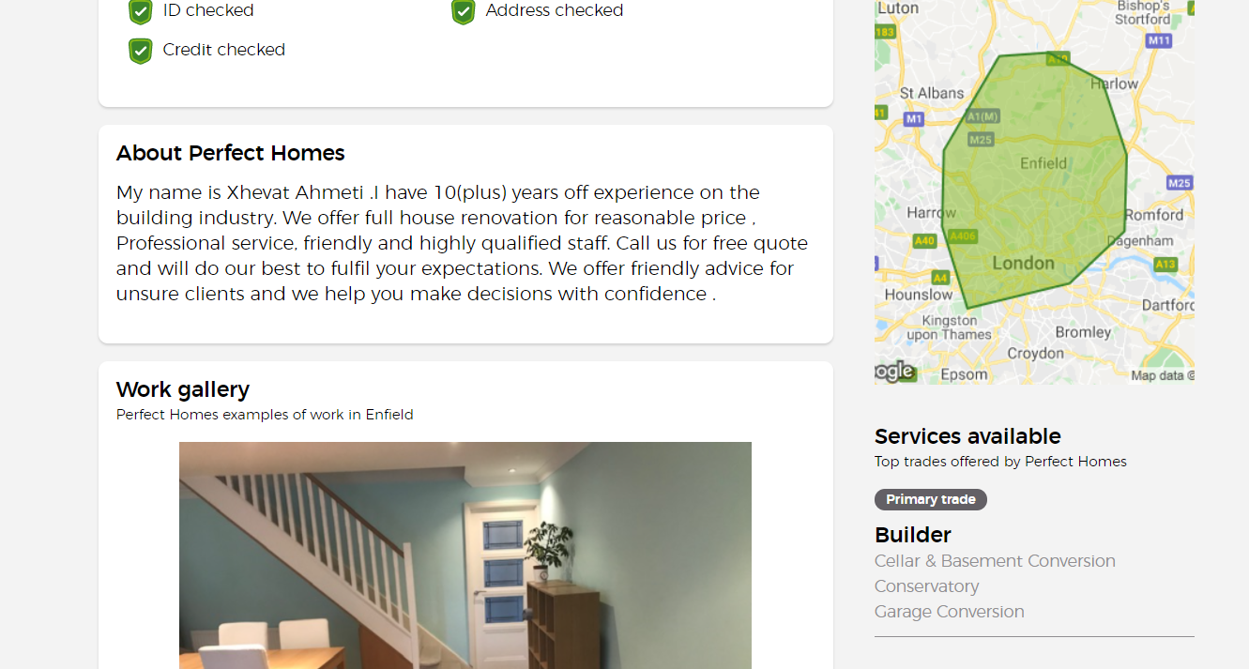  
 5.14 - Detaljne informacije o majstoru 2

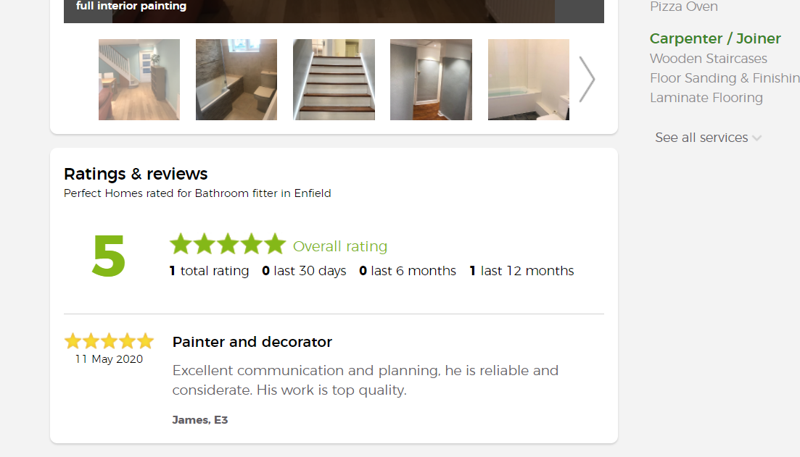  
 5.15 - Detaljne informacije o majstoru 3

1. **Diskusija**

Analizom sličnih rešenja i pregledom njihovih funkcionalnosti, može se zaključiti da je svako generalno dobro implementirano i radi ono za šta je namenjeno.

NadjiMajstora ima jednostavan i intuitivan UI. Veliki plus se ogleda u veoma detaljnoj pretrazi i filtriranju majstora. Moguća je pretraga po kategoriji posla, pa po samom poslu, a filter je moguće vršiti po imenu i po lokaciji. Filter po lokaciji je odličan feature iz razloga što nudi korisniku informaciju da li majstor izlazi na teren na konkretnoj lokaciji, što se može vidjeti i na google mapi u detaljnom prikazu majstora. Mana ovog rešenja je nemogućnost postavljanja oglasa za posao. Postavljanjem oglasa za posao bi se skratio posao korisniku, jer bi se majstori sami javljali na oglase koji im odgovaraju. Takođe je loše što recenziju može ostaviti bilo ko, bez obzira na to da korisnik potencijalno nije imao nikakvu saradnju sa majstorom.

MyWorkman za razliku od NadjiMajstora podržava kreiranje oglasa za posao, ali u poređenju sa prethodnim rešenjem kategorizacija majstora nije toliko detaljna. Pretraga i filter postoje, ali je broj parametara manji. Majstori izražavaju zainteresovanost za oglas slanjem emaila koji se navodi u oglasu, a i korisnik može da ih pozove da vide oglas. Mana je konfuzan izgled nekih stranica, kao što je detaljan prikaz majstora, što bi trebalo da se unapredi.

NeedWorkDone ima najmanje feature-a u odnosu na ostala rešenja. Korisnik može samo da kreira oglas za posao, a onda na email dobija najbolje 3 opcije, što je poprilično ograničavajuće, jer bi korisniku možda odgovarao neki majstor koji nije u top 3 opcije. Izdvaja se kreiranje oglasa za posao zbog parametara koji nisu prisutni u ostalim rešenjima, kao što su hitnost i budžet. UI bi trebalo unaprediti.

CheckATrade je generalno dosta sličan MyWorkman-u, s tim da sajt izgleda dosta bolje. Podržava kreiranje oglasa za posao, s tim da je mehanizam dosta različit u odnosu na druga rešenja, kao i pretragu i filter majstora. Oglasi se šalju kao poruke majstoru koje korisnik popuni svojim podacima, ali nema parametre kao što su hitnost i budžet, koji mogu biti presudni. Veliki plus je mehanizam kreiranja recenzije, koji dinamički ažurira template recenzije kako se unose nove informacije. Problem leži upravo u recenziranju, koje može obaviti bilo ko, bez obzira na nepostojanje saradnje između majstora i korisnika.

RatedPeople ima elegantan UI koji je intuitivan i jednostavan. Za razliku od prethodnih rešenja ovdje je prednost što postoji mobilna aplikacija, ali ono što je još veći plus jeste mehanizam kreiranja oglasa. Kreiranje oglasa predstavlja seriju od desetak stranica na kojima se unose podaci koji se u prethodnim rešenjima ne unose, kao što su npr. status svojine, budžet, hitnost i dodavanje fotografija. Mana je nemogućnost povratka na početnu stranicu pri kreiranju oglasa za posao.

Generalno gledano, svako od rešenja ima mesta za napredak, počevši na polju dizajna. Mehanizam recenziranja bi trebalo unaprediti - korisnik bi morao imati neko iskustvo sa majstorom da bi ga mogao recenzirati. To bi se moglo rešiti uvođenjem mogućnosti logovanja i korisnika i majstora, te uspostavljanjem interakcije između njih(slanjem maila kojim bi se od korisnika tražilo da recenzira majstora nakon uspešnog posla).